TRƯỜNG ĐẠI HỌC THUỶ LỢI
KHOA CÔNG NGHỆ THÔNG TIN

BÁO CÁO BÀI TẬP LỚN MÔN HỌC
CÔNG NGHỆ PHẦN MỀM
Đề tài: WEBSITE QUẢN LÝ THƯ VIỆN SÁCH
Nhóm sinh viên thực hiện: Nhóm 64HTTT1-4
Thành viên nhóm: Phạm Thùy Dung
Trần Văn Minh Quốc
Phạm Công Minh
Phạm Công Tiến
Phan Văn Khải
Bùi Minh Phúc
Trần Công Minh

Giảng viên hướng dẫn:
Hà Nội, tháng 12 năm 2023

NHIỆM VỤ 3/4: SPRINT 1/2
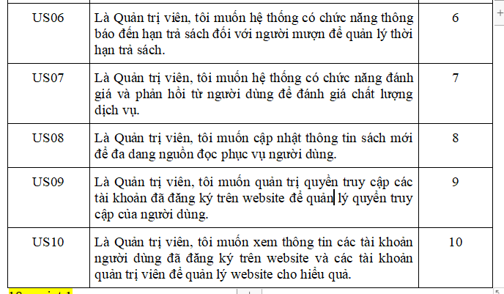

I. Tài liệu đặc tả yêu cầu phần mềm

1.1 Biểu đồ Phân rã chức năng (FDD)
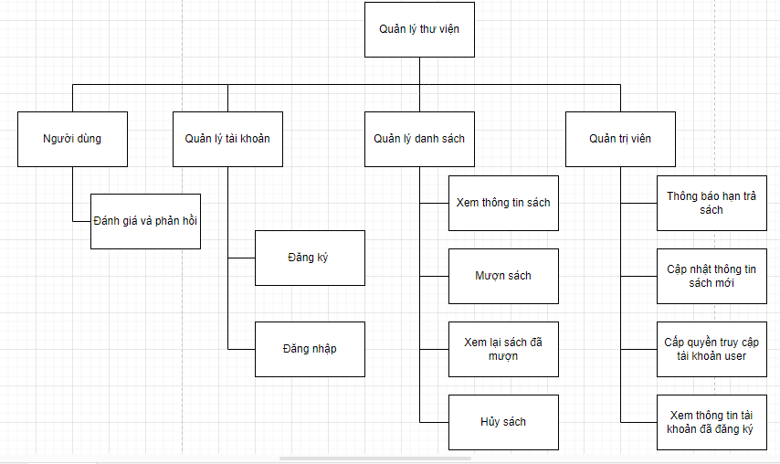

1.2 Biểu đồ Luồng dữ liệu (DFD)
1.2.7 DFD Thông báo hạn trả trách
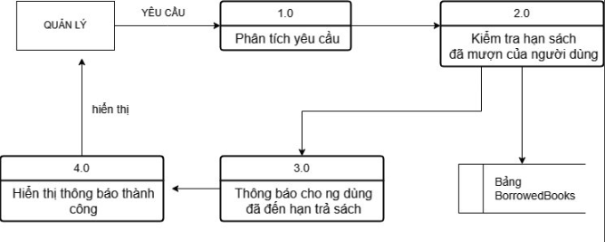

1.2.8 DFD Cập nhật thông tin sách mới
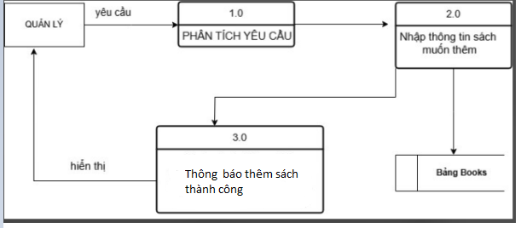

1.2.9 DFD Đánh giá và phản hồi
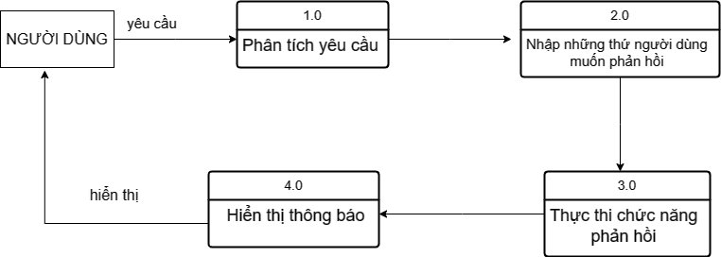
1.2.10. DFD Cấp quyền truy cập tài khoản user
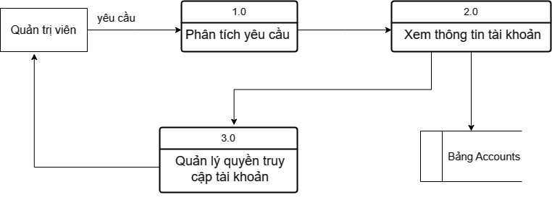
1.2.11. DFD Xem thông tin user đã đăng ký trên website

1.3 Sơ đồ Use case tổng quát
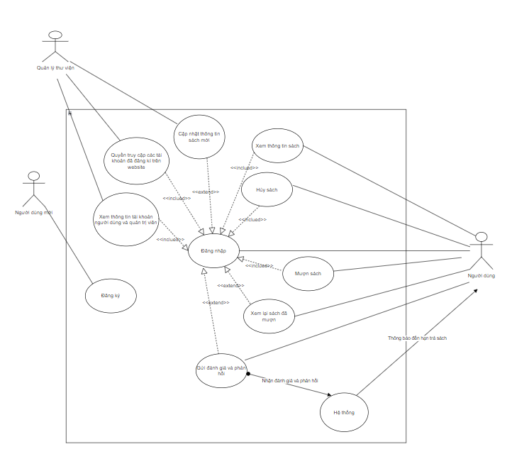

1.4 Miêu tả chi tiết các Use case

1.4.7 .Use case Thông báo hạn trả sách
Use Case ID | 07
Use Case Name | Thông báo hạn trả sách
Created By: | Trần Công Minh | Last Updated By | 20/12/2023
Date Created: | Trần Công Minh | Date Last Updated | 20/12/2023

Actor | Quản lý
Description | Tính năng này cho phép hệ thống tự động gửi thông báo đến người dùng khi đến hạn trả sách. Thông báo sẽ bao gồm các thông tin như tên sách, mã sách, ngày mượn, ngày đến hạn trả
Trigger | Tính năng này sẽ được kích hoạt và gửi thông báo đến hạn trả sách đến người dùng
Pre-conditions | Người dùng đã đăng ký mượn sách tại thư viện.
Post conditions | Người dùng đến hạn trả sách
Flow of Events | 1. Hệ thống kiểm tra thời hạn trả sách của người dùng.  2. Nếu đến hạn trả sách, hệ thống sẽ gửi thông báo đến người dùng.  3. Người dùng nhận được thông báo và thực hiện trả sách.

1.4.8.Cập nhật sách mới
Use Case ID | 08
Use Case Name | Cập nhật sách mới
Created By: | Trần Công Minh | Last Updated By | 20/12/2023
Date Created: | Trần Công Minh | Date Last Updated | 20/12/2023
Actor | Quản lý
Description | Tính năng này cho phép quản lý thư viện có thể cập nhật danh sách sách mới có của thư viện lên hệ thống để người dùng có thế dễ dàng nắm bắt được thêm những thông tin về những đầu sách mới của thư viện
Trigger | Tính năng này sẽ được sử dụng khi thư viện có sách mới và cần cập nhật thông tin lên hệ thống.
Pre-conditions | Quản lý thư viện truy cập vào hệ thống website  Hệ thống có danh sách sách mới cần cập nhật
Post conditions | Thông tin sách mới được cập nhật lên hệ thống
Flow of Events | - Người quản lý truy cập trang web quản lý sách thư viện.  - Quản lý thư viện chọn vào “Cập nhật thông tin sách”  - Hệ thống hiển thị giao diện nhập thông tin sách mới.  - Người quản lý nhập thông tin sách mới.  - Người quản lý nhấn nút "Cập nhật".

1.4.9. Đánh giá và phản hồi

Use Case ID | 09
Use Case Name | Đánh giá và phản hồi
Created By: | Trần Công Minh | Last Updated By | 20/12/2023
Date Created: | Phạm Thùy Dung | Date Last Updated | 21/12/2023
Actor | Hệ thống
Description | Tính năng này cho phép hệ thống nhận được những phản hồi và đánh giá của người dung về chất lượng sách hoặc chất lượng dịch vụ của thư viện sau khi người dung sử dụng xong dịch vụ của thư viện
Trigger | Tính năng này sẽ được kích hoạt khi người dùng đã đăng ký mượn sách tại thư viện và muốn gửi đánh giá và phản hồi.
Pre-conditions | Người dùng đã đăng ký mượn sách tại thư viện.  Người dùng muốn đánh giá hoặc phản hồi về website.
Post conditions | Thông tin đánh giá và phản hồi của người dùng được lưu trữ trong hệ thống.
Flow of Events | 1. Người dùng truy cập website  2. Người dùng click vào nút “Đánh giá và phản hồi” được hiển thị tại trang chủ.  3. Người dùng viết đánh giá và phản hồi.  4. Người dùng nhấn nút "Gửi".

1.4.10.Cấp quyền truy cập tài khoản user
Use Case ID | 10
Use Case Name | Cấp quyền truy cập tài khoản user
Created By: | Trần Công Minh | Last Updated By | 20/12/2023
Date Created: | Phạm Thùy Dung | Date Last Updated | 23/12/2023
Actor | Quản lý thư viện
Description | Tính năng này cho phép quản lý thư viện có thể truy cập vào các tài khoản người dùng đã đăng kí trên website nhưng bị quên mật khẩu và cần cung cấp lại mã
Trigger | Tính năng này sẽ được sử dụng khi người dùng quên mật khẩu và người dùng yêu cầu cấp lại mã
Pre-conditions | Đã đăng ký, đăng nhập tài khoản
Post conditions | Quản trị viên sẽ có quyền được cấp lại mật khẩu cho người dùng
Flow of Events | 1. Quản lý thư viện truy cập vào hệ thống website  2. Người quản lý thư viện chọn mục "Quản lý tài khoản" trên thanh menu.  3. Hệ thống hiển thị danh sách tất cả các tài khoản đã đăng kí.  4. Quản lý thư viện nhấp vào tên tài khoản muốn quản lý quyền truy cập.  5. Người quản lý thư viện có thể chọn các thao tác cần thực hiện với tài khoản, chẳng hạn như:  * Thay đổi trạng thái tài khoản  * Thay đổi quyền truy cập của tài khoản  6. Người quản lý thư viện nhấp vào nút "Lưu" để hoàn tất thao tác.

1.4.11.Xem thông tin tài khoản user đã đăng ký
Use Case ID | 11
Use Case Name | Xem thông tin tài khoản user đã đăng ký
Created By: | Trần Văn Minh | Last Updated By | 20/12/2023
Date Created: | Phạm Thùy Dung | Date Last Updated | 23/12/2023
Actor | Quản lý thư viện
Description | Tính năng này cho phép quản lý thư viện có thể xem được thông tin của các tài khoản đã đăng kí trên website thư viện.
Trigger | Tính năng này được sử dụng khi người quản lý thư viện cần xem thông tin chi tiết tài khoản người dùng đã đăng kí trên website
Pre-conditions | Quản lý thư viện truy cập vào hệ thống website
Post conditions | Quản lý thư viện xem được thông tin của các tài khoản người dùng.
Flow of Events | 1. Người quản lý thư viện chọn mục "Quản lý tài khoản" trên thanh menu.  3. Hệ thống hiển thị danh sách tất cả các tài khoản đã đăng kí và tài khoản của quản trị viên website  4. Quản lý thư viện nhấp vào tên tài khoản muốn xem thông tin.  5. Người quản lý thư viện có thể xem được các thông tin như:  * Tên tài khoản  * Thông tin cá nhân  * Trạng thái tài khoản  * Sách đã mượn

1.5 Sơ đồ Trình tự (SD)

1.5.7 SD Thông báo hạn trả sách
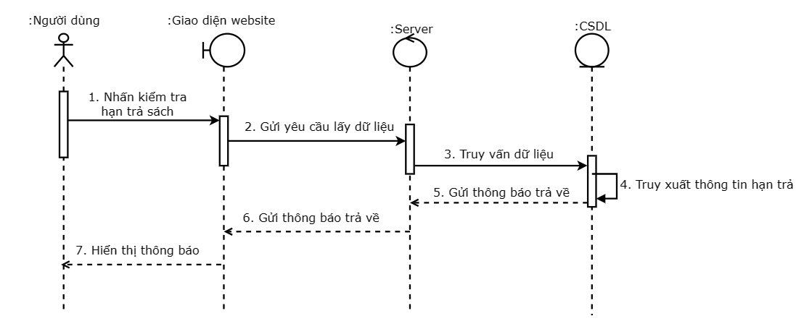
1.5.8 SD Cập nhật thông tin sách mới
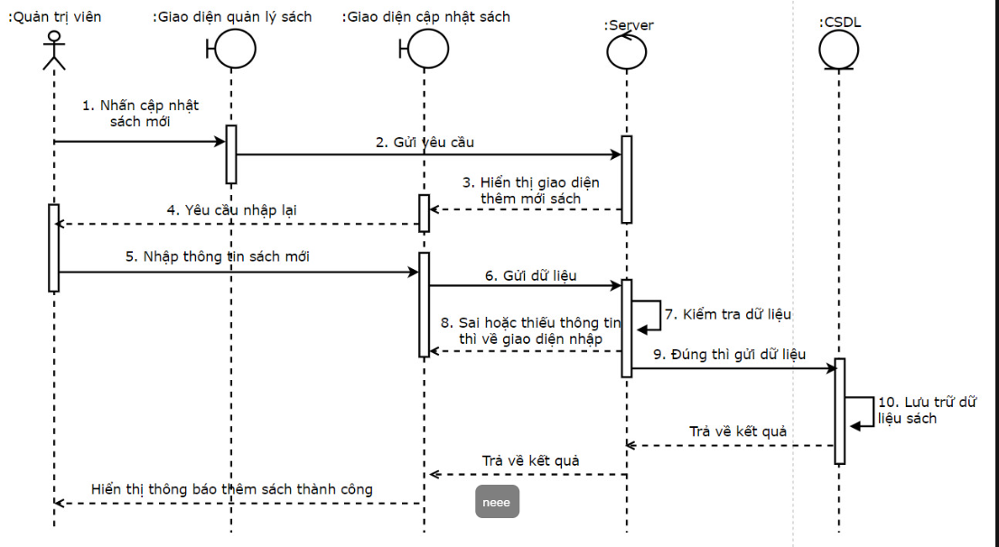

1.5.9 SD Đánh giá và phàn hồi

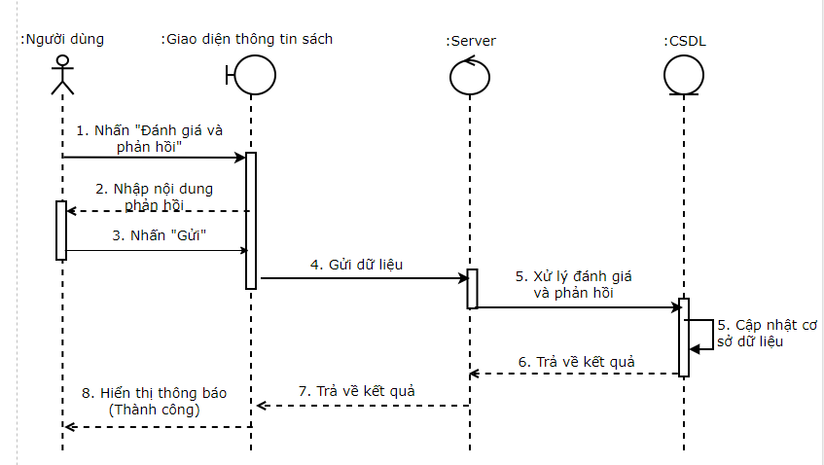
1.5.10 SD Cấp quyền truy cập tài khoản user
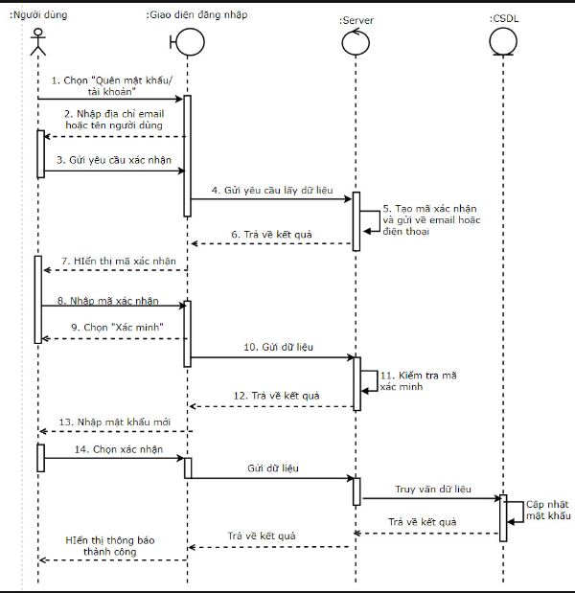
1.5.10 SD Xem thông tin tài khoản user đã đăng ký trên website
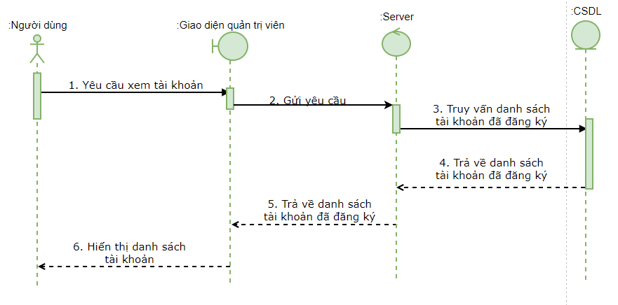

1.6 Biểu đồ quan hệ thực thể (ERD)
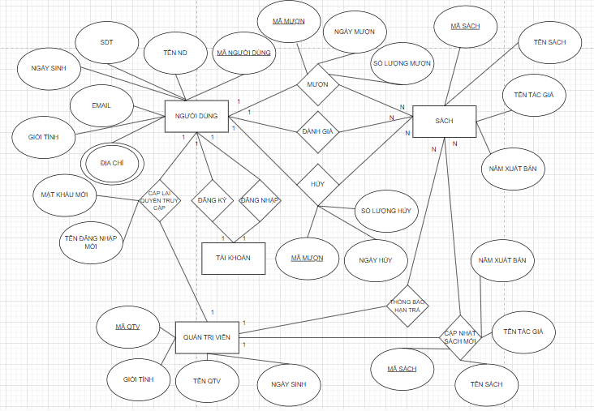

II. Thiết kế phần mềm

1. Thiết kế Kiến trúc
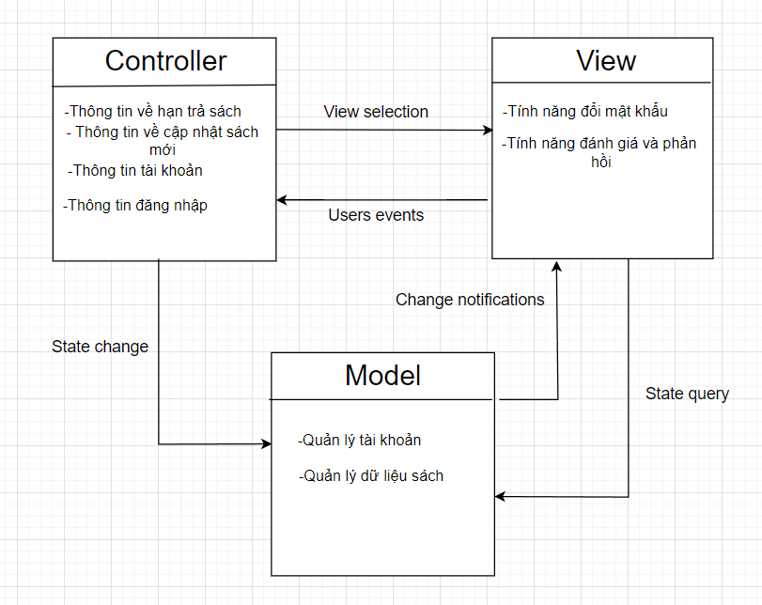

2. Thiết kế Hướng đối tượng
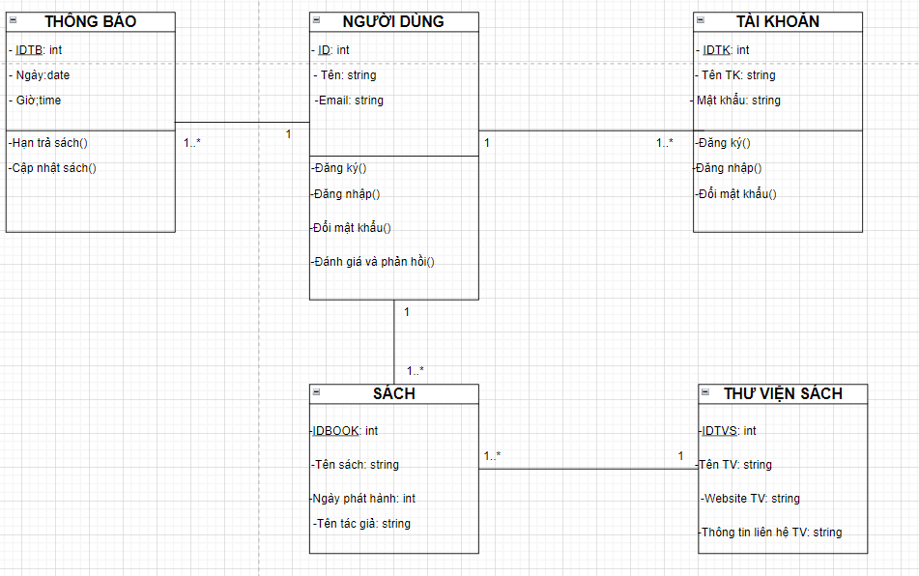

3. Thiết kế Dữ liệu
<<DỰA VÀO BIỂU ĐỒ QUAN HỆ THỰC THỂ Ở TRÊN>>

3.1 Các thực thể và thuộc tính
- QUẢN TRỊ VIÊN(mã qtv, tên qtv, ngày sinh, giới tính)
- NGƯỜI DÙNG (mã người dùng , tên người dùng, sdt người dùng, địa chỉ, ngày sinh, email, giới tính)
- SÁCH(mã sách, tên sách, năm xuất bản, tên tác giả)
- TÀI KHOẢN (mã tài khoản, tên tài khoản, mật khẩu)

3.2 Mối liên kết
- QUẢN TRỊ VIÊN và NGƯỜI DÙNG là liên kết 1 - 1
- QUẢN TRỊ VIÊN và SÁCH là liên kết 1 – n
- NGƯỜI DÙNG và SÁCH là liên kết 1 - n
- NGƯỜI DÙNG và TÀI KHOẢN là liên kết 1 - 1

3.3 Chuyển sang quan hệ
- Liên kết 1 - N → Khóa chính của quan hệ bên một trở thành khóa ngoại của quan hệ bên nhiều.
- Liên kết M - N → Tạo bảng quan hệ mới, chuyển khóa chính của hai quan hệ phía M và N thành khóa ngoại của quan hệ mới. Khóa chính của quan hệ mới là sự kết hợp của hai khóa ngoại.

Kết quả:
- QUẢN TRỊ VIÊN (mã qtv, tên qtv, ngày sinh, giới tính)
- NGƯỜI DÙNG (mã người dùng , tên người dùng, sdt người dùng, địa chỉ, ngày sinh, email, giới tính)
- SÁCH(mã sách, tên sách, năm xuất bản, tên tác giả,mã qtv, mã người dùng)
- TÀI KHOẢN (mã tài khoản, tên tài khoản, mật khẩu, mã người dùng)

3.4 Chuẩn hóa dữ liệu

3.4.1 Xác định phụ thuộc hàm
- Mã người dùng xác định một người dùng duy nhất bao gồm tên người dùng, sdt người dùng, địa chỉ, ngày sinh, email, giới tính.
- Mã qtv xác định một quản trị viên duy nhất bao gồm tên qtv, ngày sinh, giới tính
- Mã sách xác định một cuốn sách duy nhất gồm tên sách, năm xuất bản, tên tác giả.
- Mã tài khoản xác định tài khoản duy nhất gồm tên tài khoản, mật khẩu.

3.4.2 Xét các dạng chuẩn
- QUẢN TRỊ VIÊN (mã qtv, tên qtv, ngày sinh, giới tính)
Đặt mã qtv = A, tên qtv = B, ngày sinh = C, giới tính = D
Phụ thuộc hàm:
F = {A → B, A → C, A → D}
=> Đạt 1NF vì không có thuộc tính đa trị
=> Đạt 2NF vì các thuộc tính không khóa phụ thuộc đầy đủ vào khóa chính A
=> Đạt 3NF vì các thuộc tính không khóa phụ thuộc trực tiếp vào khóa chính A
=> Đạt BCNF vì không có thuộc tính khóa nào phụ thuộc vào thuộc tính không khóa
- NGƯỜI DÙNG (mã người dùng , tên người dùng, sdt người dùng, địa chỉ, ngày sinh, email, giới tính)
Đặt mã người dùng = A, tên người dùng = B, ngày sinh = C, giới tính = D, sdt người dùng = E, địa chỉ = F, email = G)
Phụ thuộc hàm:
F = {A → B, A → C, A → D, A → E, A → F, A → G}
=> Đạt 1NF vì không có thuộc tính đa trị
=> Đạt 2NF vì các thuộc tính không khóa phụ thuộc đầy đủ vào khóa chính A
=> Đạt 3NF vì các thuộc tính không khóa phụ thuộc trực tiếp vào khóa chính A
=> Đạt BCNF vì không có thuộc tính khoá nào phụ thuộc vào thuộc tính không khoá

- SÁCH(mã sách, tên sách, năm xuất bản, tên tác giả)
Đặt mã sách = A, tên sách = B, năm xuất bản = C, tên tác giả = D)
Phụ thuộc hàm:
F = {A → B, A → C, A → D}
=> Đạt 1NF vì không có thuộc tính đa trị
=> Đạt 2NF vì các thuộc tính không khoá phụ thuộc đầy đủ vào khóa chính A
=> Đạt 3NF vì các thuộc tính không khoá phụ thuộc trực tiếp vào khóa chính A
=> Đạt BCNF vì không có thuộc tính khóa nào phụ thuộc vào thuộc tính không khóa

TÀI KHOẢN (mã tài khoản, tên tài khoản, mật khẩu)
Đặt mã tài khoản = A, tên tài khoản = B, mật khẩu = C)
Phụ thuộc hàm:
F = {A → B, A → C}
=> Đạt 1NF vì không có thuộc tính đa trị
=> Đạt 2NF vì các thuộc tính không khóa phụ thuộc đầy đủ vào khóa chính A
=> Đạt 3NF vì các thuộc tính không khóa phụ thuộc trực tiếp vào khóa chính A
=> Đạt BCNF vì không có thuộc tính khóa nào phụ thuộc vào thuộc tính không khóa

3.5 Sơ đồ quan hệ
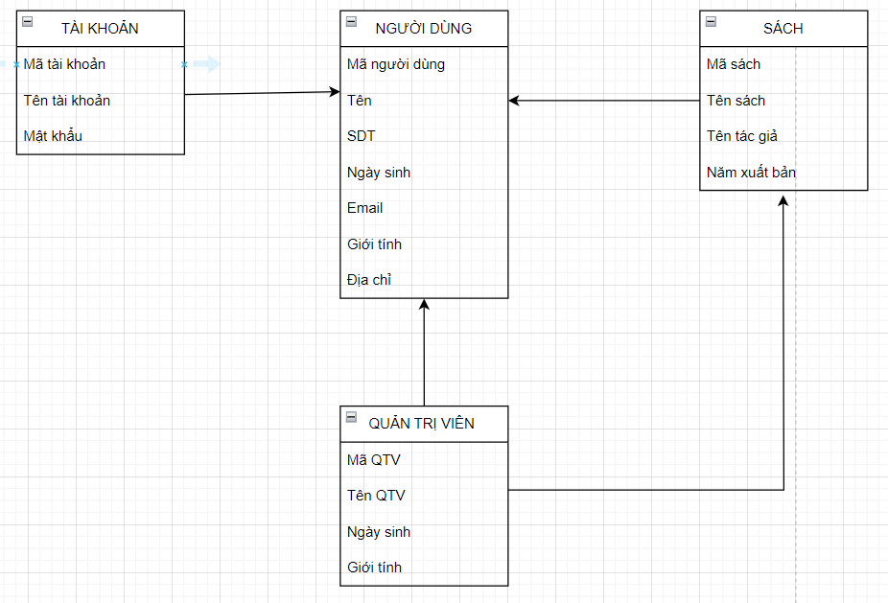
<<HÌNH VẼ SƠ ĐỒ QUAN HỆ >>

4. Thiết kế Giao diện Người dùng
HÌNH VẼ GIAO DIỆN CỦA PHẦN MỀM. CÓ THỂ SỬ DỤNG MỘT SỐ NỀN TẢNG CHO PHÉP THIẾT KẾ GIAO DIỆN NGƯỜI DÙNG NHƯ: NinjaMock, Figma, MockingBot, MarvelApp, Sketch, Adobe Photoshop, …

NGHIÊM CẤM CHỤP MÀN HÌNH CHƯƠNG TRÌNH CÓ SẴN

III. Mã nguồn
Update landing.html · daylaice/CNPM@d77c5a0 · GitHub

IV. Tài liệu kiểm thử
- Tham khảo báo cáo kiểm thử giao diện
- Tham khảo báo cáo kiểm thử chức năng

